Schnelle, einfache, intuitive Kennzeichnung und Montage von Komponenten im Schaltschrankbau mit Eplan Smart Mounting und dem LPC von Weidmüller
Der digitale Montage-Assistent Smart Mounting von Eplan und das LPC von Weidmüller ermöglichen eine neue Kombination intuitiver Arbeitsabläufe, von der Planung bis in die Werkstatt

Präzision und Zeitersparnis durch digitale Assistenz
Eplan Smart Mounting erleichtert die manuelle Montage mechanischer und elektrotechnischer Komponenten im Schaltschrank durch den Einsatz einer intelligenten, browserbasierten Software direkt am Arbeitsplatz, in Werkstätten und Produktionshallen. Mithilfe klar strukturierter Checklisten, die präzise Schritt-für-Schritt-Arbeitsanweisungen enthalten, sowie einer integrierten 3D-Visualisierung können Anwender nach nur kurzer Schulung die Komponenten effizient und fehlerfrei an den vorgesehenen Positionen im Schaltschrank platzieren. Grundlage dieser Funktionalität bildet der digitale Zwilling, generiert in Eplan Pro Panel, der exakte Daten für die Montage liefert. Auf diese Weise lassen sich Schaltschränke mit hoher Geschwindigkeit und Zuverlässigkeit montieren, wobei sich die Montagezeiten um bis zu 30 Prozent reduzieren lassen.
Das Labeling Processing Center (LPC) von Weidmüller erleichtert das zeitintensive physische Kennzeichnen von Bauteilen durch eine automatische Komponentenkennzeichnung. Mit einem Laser wird der Etikettenumriss verzerrungsfrei auf die Produktoberfläche projiziert, um eine korrekte Ausrichtung des Bauteils zu ermöglichen. Danach wird über einen Fußschalter der Druck- und Applikationsprozess gestartet. Betriebsmittelkennzeichnungen werden in nur wenigen Sekunden korrekt positioniert, gedruckt und appliziert – die Komponenten sind präzise gekennzeichnet. In Ergänzung mit Eplan Smart Mounting wird die zeitaufwendige Komponentenkennzeichnung automatisiert, um die Betriebsmittelkennzeichnung in der Fertigung softwaregesteuert abzuarbeiten. Ein besonderer Vorteil: Nach einer kurzen Einweisung ist dies auch ohne eine fachspezifische Ausbildung möglich.
Durch den Einsatz intuitiver Assistenzsysteme wie Eplan Smart Mounting und des LPC von Weidmüller werden Fachkräfte gezielt entlastet und können sich der anspruchsvollen Installation des Schaltschrankes widmen. Die optimale Einbindung digitaler Systeme steigert die Produktivität um bis zu 80 Prozent entlang der gesamten Wertschöpfungskette.
Die neue Lösung der beiden Partnerunternehmen ermöglicht schließlich eine Prozesszeitverkürzung und Fehlerminimierung durch mehr Datendurchgängigkeit. Die digitalen Montage-Assistenten unterstützen effizient in der Ausführung der Arbeiten durch kognitive Führung des Werkers. Sie steigern die Qualität und wirken dem Fachkräftemangel entgegen, denn für den mechanischen Aufbau wird kein Fachwissen benötigt. Auch weniger erfahrenes Personal kann eingesetzt werden und einen Schaltschrank mit hohem Tempo und hoher maximaler Fehlersicherheit komplettieren. Die papierlose, digitale Dokumentation bietet zudem eine große Transparenz, Flexibilität und ein verbessertes Monitoring. So werden neue Maßstäbe in der Effizienz des Schaltschrankbaus gelegt.
Eplan Smart Mounting in Kombination mit dem Weidmüller LPC kann vom 12. bis 14. November 2024 auf dem Messestand von Eplan/Rittal auf der SPS in Nürnberg, Halle 3C, Stand 321, erlebt werden.
3.349 Zeichen inklusive Leerzeichen

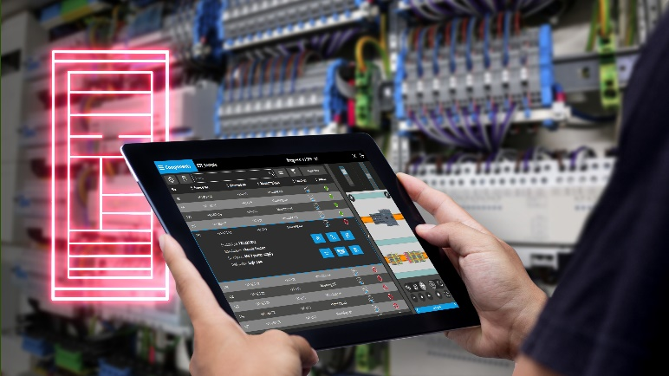
©Eplan

Bildunterschrift: Durch eine intelligente, browserbasierte Software direkt am Arbeitsplatz erleichtert Eplan Smart Mounting die schnelle und exakte Platzierung der Komponenten im Schaltschrank

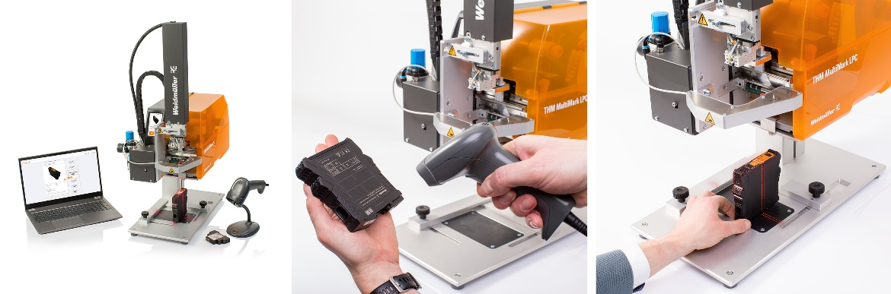
Bildunterschrift: Mit dem Labeling Processing Center (LPC) von Weidmüller werden Betriebsmittelkennzeichnungen in nur wenigen Sekunden positioniert, gedruckt sowie appliziert.

Alle Bilder stehen Ihnen zur freien Verfügung. Wir bitten um Nennung der Bildquelle.

Die Weidmüller-Gruppe
Smart Industrial Connectivity: Elektrifizierung, Automatisierung, Digitalisierung, elektrische Verbindungstechnik, Elektromobilität und erneuerbare Energien – Märkte, in denen Weidmüller zu Hause ist. Das 1850 gegründete Familienunternehmen ist in über 80 Ländern mit Produktionsstätten und Vertriebsgesellschaften vertreten. Als Global Player in der elektrischen Verbindungstechnik erzielte Weidmüller im Geschäftsjahr 2023 einen Umsatz von mehr als einer Milliarde Euro mit rund 6.000 Mitarbeiterinnen und Mitarbeitern weltweit – davon ca. 2.000 am Stammsitz in Detmold, inmitten von Ostwestfalen-Lippe. Dabei lebt Weidmüller Vielfalt mit Respekt.

Technologien und Engagement für eine lebenswerte Zukunft – wie Weidmüller das Thema Nachhaltigkeit angeht, zeigt das Unternehmen in seiner interaktiven Nachhaltigkeitsbroschüre.

Kontakt:
Weidmüller Unternehmenskommunikation
Unternehmenssprecherin Sybille Hilker
Tel.: +49 (0)5231 / 14-292322
E-Mail: presse@weidmueller.com

